Kolaborasi dengan Kemenparekraf, Foodizz mendukung Pelaku Usaha Kuliner untuk Scale up dengan Mengangkat Produk lokal

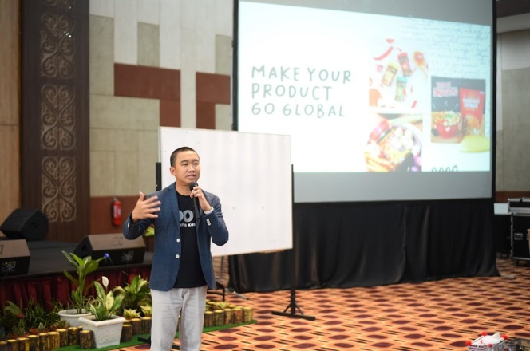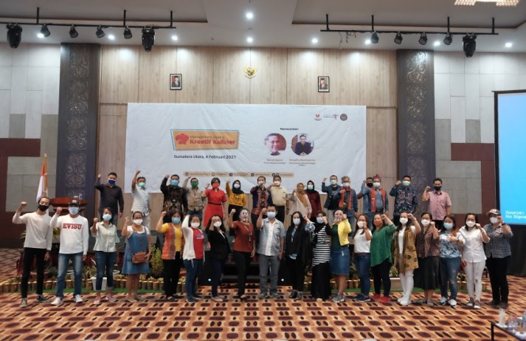

Gambar Kegiatan Manajemen Usaha Kreatif Kuliner – MASAMO
Pelaku usaha memiliki peran besar dalam menggerakkan perekonomian Indonesia. Salah satunya usaha kuliner yang menjadi salah satu bidang usaha yang banyak diminati masyarakat. Sebagai bukti dukungan kepada para pelaku usaha kuliner lokal, Foodizz bekerja sama dengan Kemenparekraf mengadakan kegiatan Manajemen Usaha Kreatif Kuliner - MASAMO di Balige, Toba, Sumatera Utara, pada 03 - 05 Februari 2021, pukul 09.00 – 18.00 WIB. Acara ini mencoba mengangkat kuliner lokal yang berpotensi untuk scale up dan menjadi salah satu potensi lokal. Kepala Biro Komunikasi Kemenparekraf/Baparekraf Agustini Rahayu menyebut, industri kuliner menjadi salah satu subsektor yang terdampak pandemi COVID-19. Sehingga membuat para pelaku ekonomi kreatif ikut terdampak akibat penurunan omzet, bahkan tidak sedikit yang terpaksa menutup usahanya. Dengan adanya kegiatan Manajemen Usaha Kreatif Kuliner - MASAMO diharapkan dapat menjadi sarana untuk meningkatkan pemahaman dan pengetahuan terkait usaha kuliner dan menyerukan semangat kepada para pelaku usaha kuliner untuk bangkit dengan memajukan produk lokal.
Beberapa poin penting yang ada pada acara ini antara lain :
- Peserta mendapatkan edukasi bagaimana bisnisnya bisa scale up dengan menu lokal yang ditawarkan salah satunya sambal berbahan dasar andaliman
- Foodizz dan kemenparekraf selalu mendukung gerakan yang dilakukan oleh para pelaku usaha dalam memajukan industri kuliner nusantara
- Memberikan persiapan dan arahan kepada pelaku usaha kuliner untuk mengembangakan usahanya di masa pandemi COVID-19 khususnya pada masa peralihan
Dengan adanya kerjasama antara Foodizz dan Kemenparekraf semoga menjadi langkah dalam memperluas edukasi bisnis kuliner ke seluruh Indonesia, sehingga harapannya dapat menciptakan peluang bisnis, inovasi, kreativitas, dan menghasilkan produk-produk lokal kebanggaan Indonesia.
*) Dikutip dari : https://pedulicovid19.kemenparekraf.go.id/program-masamo/
Tentang Foodizz
Foodizz merupakan sebuah pratform edukasi bisnis kuliner yang didirikan pada tahun 2018, sejak itu Foodizz telah mengedukasi total lebih dari 300.000 orang di lebih dari 100 kota di seluruh Indonesia sampai akhir tahun 2019, dan masih akan terus bertambah, dengan sebuah visi besar untuk memberikan akses terhadap ilmu bisnis kuliner kepada seluruh foodpreneur di Indonesia dari berbagai kalangan, terutama UMKM yang jumlah nya 64,1juta di tahun 2018*. Sebagai platform online, Foodizz memberikan edukasi berupa video edukasi dan podcast, yg bisa diakses melalui www.foodizz.id. Serta memfasilitasi berbagai workshop dan program CSR dari beberapa perusahaan besar di Indonesia. Sebagai platform edukasi kuliner pertama di Indonesia, Foodizz berkomitmen untuk terus memberikan ilmu-ilmu bisnis kuliner yang lebih menyeluruh dan lebih up to date mengikuti perkembangan trend dan perilaku konsumen, untuk memberikan jawaban terhadap keresahan-keresahan yang dihadapi oleh pebisnis kuliner di nusantara, khusus nya UMKM, sejalan dengan visinya: menciptakan 1.000.000 pengusaha kuliner dan 5.000.000 lapangan pekerjaan. Bergabunglah dengan lebih dari 10.000 pengusaha kuliner UMKM dan UKM naik kelas dengan semangat berbagi, bertukar informasi, dan silaturahmi di telegram channel foodizz: t.me/foodizzid
Sumber:

Untuk keterangan lebih lanjut bisa menghubungi:
Sarita Sutedja
Public Relation Manager Foodizz – The First F&B Education Platform in Indonesia
Whatsapp: +62 81320992992
Email: sarita@foodizz.id
Website: www.foodizz.id
Instagram: @Foodizz.id - https://www.instagram.com/foodizz.id/
Facebook Fanpage: Foodizz Company - https://www.facebook.com/foodizz.id/
Join Foodizz Community edukasi harian di channel telegram free: https://t.me/foodizzid
Klik Subscribe Youtube channel Foodizz: http://www.youtube.com/c/FoodizzChannel
Follow TikTok Foodizz Belajar Kuliner : https://bit.ly/FoodizzBelajarKuliner
Twitter Foodizz.id : https://twitter.com/Foodizzid

